Результаты
изучения мнения учащихся и учителей о качестве учебного пособия
для 11 класса учреждений общего среднего образования
с белорусским и русским языками обучения
«Французский язык / Французская мова», с электронным приложением,
автора Д.С. Вадюшиной

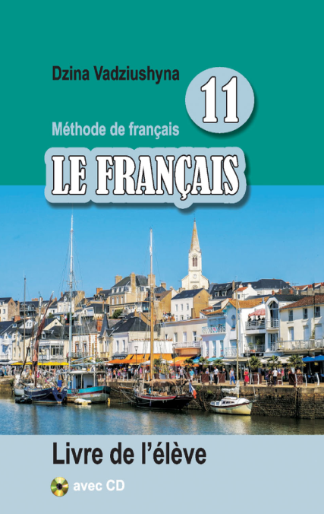
В мае 2022 года Национальный институт образования с целью изучения мнений участников образовательного процесса об учебном пособии по французскому языку для XI класса провел анонимное онлайн-анкетирование.
В анкетировании приняли участие 41 педагог и 384 учащихся. Среди участников анкетирования представители учреждений образования, находящихся в городских населенных пунктах (69,3% учащихся; 78% педагогов) и сельской местности (30,7% учащихся; 22% педагогов).
В анкетировании приняли участие учащиеся, изучающие учебный предмет «Французский язык» на базовом и повышенном уровнях (85,7% и 14,3% соответственно), и учителя, имеющие различные квалификационные категории, большинство из них – первую и высшую (39% и 29,3%).
Справочно
Ответы учителей на вопрос: «Укажите Вашу квалификационную категорию»

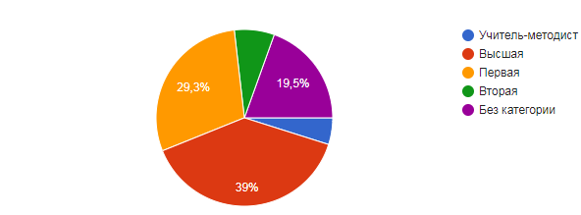
Анализ результатов анкетирования позволил сделать следующие выводы.
В целом учителя и учащиеся положительно оценивают учебное пособие. 70,8% учащихся ответили, что им интересно изучать учебный предмет с его помощью; 63,4% учителей считают, что учащиеся не испытывают затруднений в работе с новым учебным пособием.
Большинство педагогов считают, что в учебном пособии в полной мере реализованы дидактические функции: обучающая – 61%, воспитательная –73,2%, развивающая – 58,5% и мотивационная функции – 56% педагогов.
Справочно
Ответы учителей на вопрос: «В какой мере в учебном пособии реализованы основные дидактические функции школьного учебника?»

63,4% опрошенных учителей считает оптимальным сочетание вербальной (словесно-знаковой) и визуальной (схемы, таблицы, рисунки, диаграммы) форм предъявления учебного материала в учебном пособии.
Справочно
Ответы учителей на вопрос: «Как Вы считаете, оптимально ли сочетание вербальной (словесно-знаковой) и визуальной (схемы, таблицы, рисунки, диаграммы) форм предъявления учебного материала в учебном пособии?»
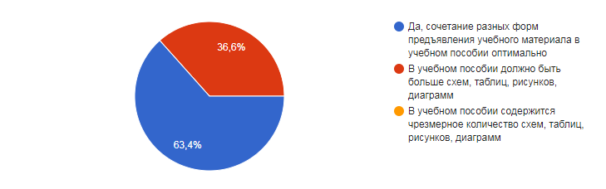
79,1% учащихся считают, что иллюстративный материал, включенный в учебное пособие, помогает лучше усваивать учебный материал по учебному предмету (ответы «да», «скорее да, чем нет»).
Учителя высоко оценили реализацию принципа доступности в новом учебном пособии по французскому языку. Так, 88% педагогов ответили, что содержание учебного материала доступно для учащихся; 88% опрошенных считают, что содержание учебного материала соответствует возрастным познавательным возможностям учащихся; 88% участников опроса полагают, что содержание учебного материала соответствует уровню предшествующей образовательной подготовки учащихся.

Справочно
Ответы учителей на вопрос: «Соответствует ли учебное пособие принципу доступности?»

По мнению учителей, использование материала учебного пособия в образовательном процессе способствует формированию у учащихся элементов функциональной грамотности; учебное пособие позволяет:
работать с учебным текстом (находить информацию в тексте параграфа, интерпретировать, анализировать, оценивать ее и использовать для решения учебных и практических задач) (97,5%);
интегрировать информацию, полученную из разных источников (основного, дополнительного и пояснительного текстов, рисунков, таблиц, графиков) (86,6%);
применять усвоенные знания и умения для решения учебных и практических задач (92,7%);
интегрировать и применять знания из различных учебных предметов, переносить знания и умения во внеучебные ситуации и другие предметные области (88%) (ответы «да, в полной мере», «скорее да, чем нет»).
Справочно
Ответы учителей на вопрос: «Позволяет ли учебное пособие учить учащихся…»

Абсолютное большинство опрошенных считает оправданным использование в учебном пособии знаков-символов (85,6%); шрифтовых и цветных выделений в тексте параграфов (92,8%); схем, таблиц, диаграмм, рисунков (88%).
Справочно
Ответы учителей на вопрос: «Целесообразны ли в учебном пособии…»

63,4% педагогов считают, что количество заданий в учебном пособии оптимально, 36,6% считают, что их недостаточно для достижения цели учебного предмета.
Педагоги оценили задания, включённые в учебное пособие, следующим образом: 53,6% считают, что они полностью соответствуют познавательным возможностям учащихся, 61% педагогов – уровню предшествующей образовательной подготовки учащихся, 44% педагогов – пяти уровням усвоения учебного материала.
Справочно
Ответы учителей на вопрос: «Оцените задания, включенные в учебное пособие»

Вместе с тем, 30% учащиеся отмечают, что им не всегда понятны в новом учебном пособии изложение грамматического материала, 23,7% – таблицы и схемы, а для 29% респондентов – задания и упражнения.
Справочно
Ответы учащихся на вопрос: «Понятны ли вам в новом учебном пособии…»

На вопрос «Достаточно ли, на Ваш взгляд, в учебном пособии заданий с национальным контентом?» 87,8 % учителей ответили «да».
Используют электронное приложение, pазмещенное на ресурсе lingvo.adu.by, в классе – 35,2 % учащихся; при подготовке домашних заданий – 17% учащихся.
По мнению педагогов, электронное приложение в полной мере способствует формированию и развитию аудитивных умений (69% опрашиваемых); систематизации лексического и грамматического материала – 58,6% и формированию навыков устной речи – 65,9%.
Справочно
Ответы учителей на вопрос: «Способствует ли электронное приложение, размещенное на ресурсе lingvo.adu.by:…»

63,5% учащиеся отмечают, что материалы электронного приложения в полной мере способствуют овладению произносительными нормами изучаемого языка; 57% – закреплению и систематизации лексического и грамматического материала; 61,2% – развитию устной речи.
Справочно
Ответы учащихся на вопрос: «Способствуют ли материалы электронного приложения, размещенного на ресурсе lingvo.adu.by:…»

В целом педагогов удовлетворяет структура (58,6% опрошенных) и содержание (54%) электронного приложения, а также качество аудиозаписи (78%).
Дополнительные материалы, доступ к которым обеспечен с помощью QR-кодов, используют 68,3% учителей.
На вопрос «Что бы Вы хотели изменить в учебном пособии?» большинство учащихся ответили, что учебному пособию не требуются изменения. Целесообразно отметить отдельные пожелания увеличить объём иллюстраций в учебном пособии.
Анализ ответов учителей на вопрос «Какие изменения, на Ваш взгляд, необходимо внести в учебное пособие?» позволил выделить наиболее часто встречающиеся предложения по усовершенствованию учебного пособия:
увеличить количество текстов для прослушивания и тренировочных заданий к ним;
добавить заданий с доступом по QR-коду;
уделить большее внимание систематизации грамматического материала;
включить больше разноуровневых заданий;
улучшить качество иллюстративного материала.
Результаты анкетирования рассмотрены на заседании Научно-методического совета Национального института образования, секции иностранных языков Научно-методического совета при Министерстве образования Республики Беларусь, обсуждены с автором и будут учтены при переиздании учебного пособия.

